Конспект занятия по ознакомлению с окружающим и конструирование из бросового материала и из бумаги в средней группе, тема занятия: «Самолет»

Цели:
Познакомить детей с элементарными сведениями о возникновении и развитии авиации.
Ввести в активный словарь детей слова: воздушный шар, самолет, вертолет, пилот.
Упражнять детей в создании образа предмета, используя конструктивный способ сборки самолета.
Закрепить навыки аккуратного наклеивания и соединения частей.
Формировать умение устанавливать сходство с объектом.
Развивать мелкую моторику кистей рук.
Воспитывать настойчивость, интерес к конструктивной деятельности.

Оборудование:
Картинки с изображением воздушного шара, вертолета, различных самолетов.
Лист бумаги (демонстрационный) с различными самолетами.
Оборудование для коллективной аппликации, лист бумаги («аэродром»), картинки для наклеивания.
Игрушечный самолет, клей, салфетки, детали самолета, вырезанные из картона: крылья, хвост; «глазки», звезды из цветной бумаги.

Предварительная работа
Рассматривание картинок с изображением самолетов.
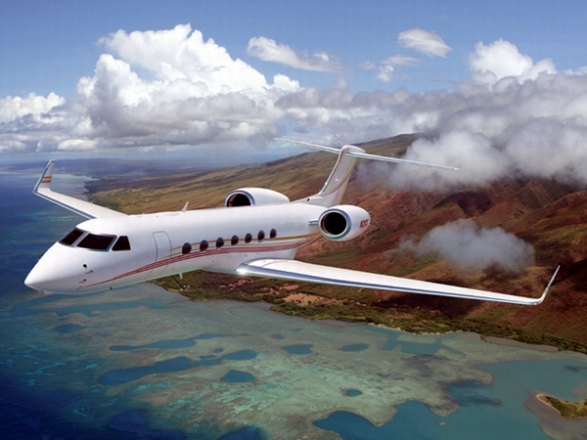Самолет

Ход занятия:
Ребята, в этой коробке лежит новая игрушка для вас. Но прежде чем открыть коробку и показать вам, что в ней находится, попробуйте отгадать загадку. Если отгадаете, узнаете, какая игрушка лежит в коробке.
Не пчела, а гудит,
Не птица, а летит,
Гнезда не вьет,
Людей и груз везет.
(Самолет)
Какие слова загадки помогли вам ее разгадать?
Как можно играть с игрушечным самолетом?
Сегодня мы узнаем много нового о самолетах, научимся их конструировать. А после занятия вы сможете поиграть новой игрушкой.
Давным-давно, древние люди смотрели на птиц и мечтали летать как они. Но прошло много времени, прежде чем это случилось.
Сначала люди научились подниматься в воздух на … (Показ картинки). Знаете ли вы что это? Люди научились подниматься в воздух на воздушном шаре. Шар наполняли дымом от костра, газом, который легче окружающего воздуха.
Но шар летит туда, куда дует ветер. А человек хотел сам выбирать куда ему лететь.
Прошло время и, наконец был изобретен самолет, которым управлял пилот. (Показ картинки). Самолет летит туда, куда направляет его пилот. Но для того чтобы оторваться от земли и подняться в воздух, самолет должен сначала промчаться на большой скорости по земле. Для этого нужно много места и специально построенная дорога – взлетная полоса. А иногда нужно полететь туда, где нет много места и такой взлетной полосы.
Вот тогда людям пришлось придумать вертолет. (Показ картинки).
Вертолетом тоже управляет пилот. Но для взлета и посадки вертолету не нужно ни много места, ни взлетная полоса. Пилот включает мотор, начинают вращаться вот эти лопасти (показ на картинке), и вертолет взлетает прямо с места.
Послушайте, как гудят моторы самолета в полете. (Аудиозапись)

Дидактическое упражнение «Самолет летит и гудит»
Самолет летит и гудит: «ллл». Добиваться правильной артикуляции и четкого произношения звука.
Послушайте интересную сказку о маленьком самолетике, которую написал для детей Дмитрий Пентегов.

«Сказка о маленьком самолетике»
Жил-был в одной деревне маленький самолёт. Моторчик у него тоже был маленький, поэтому летал он невысоко - почти над самой землёй. Он возил из города почту, разбрасывал на поля удобрения, а бывало, срочно доставлял врача к тяжело заболевшему человеку.
А вверху, гораздо выше, чем он мог залететь, проносились большие белые самолёты и кричали ему с высоты:
- Привет, Малыш!
И маленький самолётик очень-очень им завидовал.
Но однажды далеко на севере, там, где море холодное даже летом, столкнулся со льдиной и затонул большой пароход. Он затонул так быстро, что люди, плывшие на нём, едва смогли выскочить на лёд, но никто из них не успел взять с собой ни еды, ни тёплых одеял, ни прочных палаток. Они остались совсем одни на маленькой льдине посреди холодного океана.
Долго летали над морем большие сильные самолёты, пытаясь найти терпящих бедствие людей, а когда, наконец, нашли, то поняли, что ничем не могут им помочь: льдина была такая маленькая, что на неё не смог бы приземлиться ни один самолёт в мире.
И тут кто-то вспомнил:
- Вы знаете, в одной деревне живёт маленький-маленький, совсем крохотный самолётик. Может быть, он сможет сесть на эту льдину?
И они позвонили ему по телефону и попросили помочь.
Долго летел над северным океаном маленький самолётик, - ведь он не мог быстро летать, - а большие самолёты показывали ему дорогу. Наконец, он увидел внизу белую льдину. На ней стояли люди и радостно махали ему руками.
Самолётик сделал в небе круг, покачал людям крыльями, чтобы они отошли немного в сторону, и аккуратно приземлился. Он не мог увезти всех людей сразу. Пришлось летать на берег моря и обратно несколько раз.
И вот уже на льдине остался только один человек.
Но когда самолётик взлетал, то с тревогой заметил, что на льдине появилась тоненькая трещина, потому что на Севере в это время было лето, и льдина начала таять. Самолётик никому ничего не сказал, а изо всех сил поспешил отвезти людей и вернуться.
Когда он прилетел обратно, то увидел, что льдина стала ещё меньше, чем была, а трещина, наоборот, сильно увеличилась. Это значило, что льдина могла в любую секунду развалиться на куски.
- Не надо, самолётик, не садись! - крикнул оставшийся внизу человек. - Льдина лопнет, и ты утонешь!
Но самолётик не послушался и сел на тающий лёд. Человек запрыгнул к нему в кабину, самолётик развернулся и стал изо всех сил разбегаться. И едва его колёса оторвались от льдины, как она лопнула с оглушительным треском и развалилась на мелкие куски.
А когда они прилетели на берег, то все - и люди, и большие самолёты - долго благодарили малыша и восхищались его отвагой.
С тех пор маленький самолётик уже никому и никогда не завидовал.

Вопросы:
1. Чем занимался маленький самолетик?
2. Почему он завидовал большим самолетам?
3. Что однажды случилось далеко на севере?
4. Почему большие самолеты ничем не смогли помочь?
5. Как маленький самолетик спас людей?
6. Почему маленький самолетик больше уже никому и никогда не завидовал?

Динамическая пауза «Самолет»
Полетели, полетели,
(Стойка ноги врозь)
Вперед руками завертели.
(Вращение руками перед грудью)
Руки в стороны – в полет
Отправляем самолет,
(Развести горизонтально руки в стороны)
Правое крыло вперед,
(Поворот туловища вправо с заведением правой руки вперед)
Левое крыло вперед.
(Поворот туловища влево с заведением левой руки вперед)
Раз, два, три, четыре –
Полетел наш самолет.
Замечательный пилот
В путь отправил самолет.
(Произвольный бег с расставленными в стороны руками)
ЧАСТЬ 2.
Работа конструкторов на самолетостроительном заводе. Сборка самолетов из картонных деталей, спичечного коробка, цветной бумаги.

Поделка самолет из цветного картона
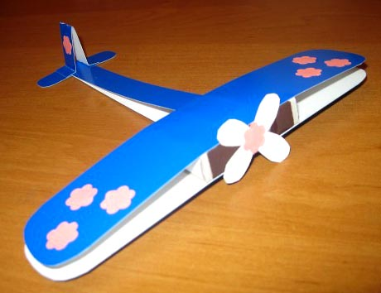

Нам понадобятся: спичечный коробок, картон, клей.
Сгибаем пополам полоску картона и приклеиваем к коробку (его можно обклеить цветной бумагой или раскрасить гуашью).
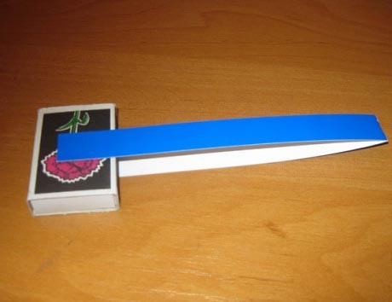

Вырезаем крылья и приклеиваем к обеим сторонам коробка.
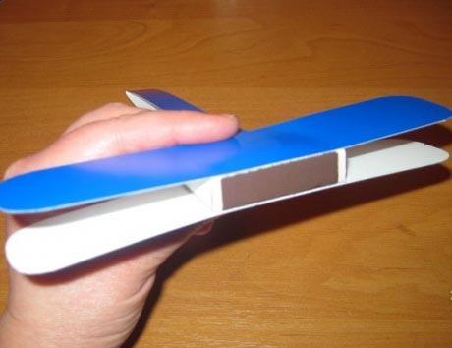

Делаем самолетику хвост.
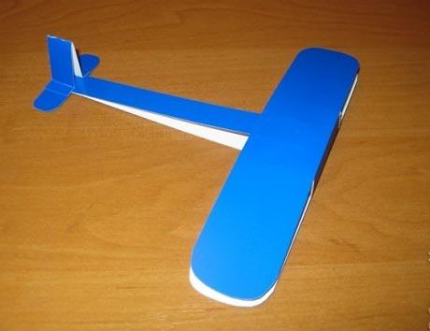

Вырезаем и приклеиваем пропеллер, звездочки, глаза и наш самолет готов.

«Самолетик»
Я – самолетик маленький,
Еще я не летаю.
И на асфальте во дворе
Со мной Денис играет.
Мечтает он стать летчиком,
А я – летать как птица.
И, значит, нужно нам расти
И нужно нам учиться.
Когда Дениска подрастет
И стану я большим,
Мечты все наши сбудутся
И в небо мы взлетим.
(Александр Бороздин)
Дети произвольно бегают с самолетиками в руках. Воспитатель отдает команды: «Самолеты, на посадку», «Самолеты, взлетайте», «Самолеты, набирайте высоту», «Самолеты, снижайтесь».

